Шмирко Віра Іванівна, кандидат технічних наук,

доцент кафедри охорони праці і навколишнього

середовища, Національний університет

«Запорізька політехніка», м. Запоріжжя

ORCID: 0000-0003-1489-0166

Коробко Олександр Вікторович, старший

викладач кафедри охорони праці і навколишнього

середовища, Національний університет

«Запорізька політехніка», м. Запоріжжя

ORCID: 0000-0001-9083-9958

Якімцов Юрій В’ячеславович, кандидат технічних наук,

доцент кафедри охорони праці і навколишнього

середовища, Національний університет

«Запорізька політехніка», м. Запоріжжя

ORCID: 0000-0001-9960-5189

Троян Юлія Іванівна, асистент

кафедри охорони праці і навколишнього

середовища, Національний університет

«Запорізька політехніка», м. Запоріжжя

ORCID: 0000-0001-6658-4190

**ХАРАКТЕРНІ ОСОБЛИВОСТІ ПСИХОЕМОЦІЙНОГО СТАНУ ЗДОБУВАЧІВ ВИЩОЇ ОСВІТИ У ПЕРІОД ВОЄННОГО ЧАСУ**

Захищеність психіки людини від впливу негативних чинників навколишнього середовища і від негативної інформації, особливо в період воєнного часу, є одним з основних аспектів гарантування безпеки життєдіяльності людини. Тому важливим в цьому напрямку є аналіз проблем психологічної адаптації людини та збереження її ментального здоров’я.

Наразі існує досить широка система інструментів аналізу психоемоційного стану особистості, для оцінки якого, зазвичай, використовуються тести диференційованої самооцінки втоми. Основна перевага таких тестів полягає у можливості оперативно отримати первинну інформацію про емоційний (депресія, тривога, паніка, страх), когнітивний (розсіяна увага, погіршення пам’яті, труднощі з прийняттям рішень) і поведінковий (відчуження, підвищена збудливість, конфліктність) стан людини. Все це указує на доцільність в сучасних умовах воєнного часу застосування тестів-опитувальників:

- для оцінки нав’язливих думок, дій, ритуалів ОКР (Шкала Йеля-Брауна). Тест дозволяє визначити та оцінити ступінь тяжкості симптомів розладу, включаючи нав’язливі думки (обсесії) та компульсивні дії. При відповіді на питання тестуємий оцінює своє самопочуття за такими критеріями, як тривалість симптомів протягом доби, ступінь порушення життєдіяльності, рівень психологічного дискомфорту, опір симптомам та контроль над ними.

- оцінка наявності генералізованого тривожного розладу ГТР (GAD-7). Тест допомагає оцінити тривожність і занепокоєння людини за критеріями відчуття страху, неспокій і дратівливість, постійне передчуття небезпеки, втоми і виснаження. Тест представляє собою коротке опитування для оцінювання симптомів тривожності у людини протягом останніх двох тижнів.

- діагностики депресії (PHQ-9). Тест надає можливість оцінити почуття людини за критеріями: пригнічення настрою, почуття провини, постійної втоми, втрати цікавості до життя.

Квантифікація відповідей у всіх тестах відбувається по бальній системі. Чим більше балів набирає учасник тестування, тим більший ризик для нього опинитися на рівні сильного тривожного розладу, що, в свою чергу указує на проблеми психоемоційного стану. Всього в тестах передбачено за ступенем тривожного розладу три основних рівня: слабкий, середній та сильний.

Для оцінки психоемоційного стану студентів і науково-педагогічного персоналу, у рамках наукової роботи, викладачами НУ «Запорізька політехніка» було проведено опитування загалом 80-ти студентів, викладачів і співробітників віком від 18 років. Респондентам було запропоновано відповісти на питання тестів-опитування: ОКР по Шкалі Йеля-Брауна, генералізованого розладу ГТР (шкала GAD-7) та схильності до депресії (PHQ-9).

Результати дослідження ОКР показали, що найбільш небезпечним рівнем розладу для досліджуваної групи по Шкалі Йеля-Брауна є середній рівень 32%, в той час як основна група досліджуваних відповідала більш безпечному слабкому рівню розладу, що становило 65% і лише 3% відповідали рівню сильного розладу. Розглядаючи результати другого тесту по визначенню ГТР (шкала GAD-7) можна відзначити, що найбільш негативним у плані тривожного розладу для опитуваних виявися середній рівень 41%, більш безпечним є слабкий рівень 45% і рівень сильного розладу склав 14%. У третьому тесті, по визначенню схильності людини до депресії були отримані наступні результати: слабкий рівень 51%, середній рівень 43%, сильний рівень 6%.

Таким чином, аналізуючи результати тестування можна зробити висновки, що в основному учасники тестування на основі своїх показників за ступенем тривожного розладу групуються в середній зоні, що дозволяє визначити граничну дію розладів для усієї досліджуваної групи (рис.1).

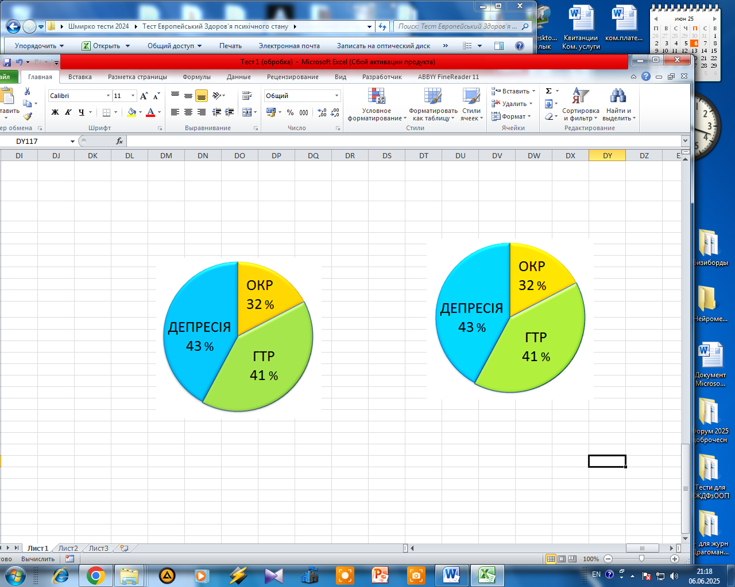

Рисунок 1 ̶ Гранична дія розладів для досліджуваної групи

Також за результатами тестування можна відзначити, що незважаючи на моральне виснаження і розчарування від інформаційних потоків та небезпек в воєнний час, більша частина опитуваних все ж змогла адаптуватися до умов перманентної зовнішньої загрози. Це зайвий раз підтверджує наукові дослідження про те, що розуміння використання своїх емоцій та ефективність взаємодії з емоціями інших людей, роблять особистість більш стресостійкою і готовою до подолання будь яких труднощів. В той же час, лише невелику частину учасників тестування можна віднести до зони психологічного ризику.